Задачи Всероссийской олимпиады школьников по математике
Школьный этап
4 класс
Максимальная оценка каждой задачи – 7 баллов

1. Площадь прямоугольника 91 . Длина одной из его сторон 13 см. Чему равна сумма всех сторон прямоугольника?

2. Разрежьте фигуру на три одинаковые (совпадающие при наложении) фигурки:
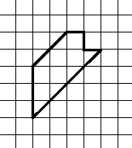

3. Восстановите пример на сложение, где цифры слагаемых заменены звездочками: *** + *** = 1997.

4. Четыре девочки ели конфеты. Аня съела больше, чем Юля, Ира – больше, чем Света, но меньше, чем Юля. Расставьте имена девочек в порядке возрастания съеденных конфет.

